DEUX PREMIERS CAS D’ARTHRODÈSE LOMBAIRE INTERSOMATIQUE MINI-INVASIVE PAR VOIE POSTÉRIEURE
AU CHU ANOSIALA ANTANANARIVO
TWO FIRST CASES OF MINIMALLY INVASIVE POSTERIOR INTERSOMATIC LUMBAR ARTHRODESIS
AT ANOSIALA UNIVERSITY HOSPITAL, ANTANANARIVO

Tsiaremby MG, Andrianaivo RT, Rafidimalala RA, Ramarokoto M, Bemora JS, Rakotondraibe W, Rakotozanany P, Ratovondrainy W, Rabarijaona M

INTRODUCTION
L’arthrodèse lombaire intersomatique mini-invasive par voie postérieure consiste à placer un implant dans l’espace entre deux vertèbres par un abord postérieur. Cette technique peut être réalisée selon deux méthodes : PLIF (Posterior Lumbar Interbody Fusion) et TLIF (Transforaminal Lumbar Interbody Fusion) (1). Nous rapportons deux premiers cas à Madagascar, réalisés au Centre Hospitalier Universitaire Anosiala à Antananarivo.
OBSERVATION
Il s’agit de deux cas successifs d’arthrodèse lombaire intersomatique mini-invasive par voie effectués en 2023.
Premier cas :
C’était un homme de 61 ans, avec un antécédent de polytraumatisme par accident de moto, présentant une lomboradiculalgie L3 bilatérale sans déficit moteur, récurrente depuis environ 20 ans et devenant de plus en plus invalidante.
Le scanner lombaire a montré un spondylolisthésis L3-L4 de grade I avec une lyse isthmique.
Une arthrodèse PLIF L3-L4 a été réalisée le 10 novembre 2023 dont la radiographie per opératoire montrant les 4 vis pédiculaires et la cage au niveau L3-L4 est illustrée par la figure 1.
Le scanner de contrôle à 11 mois a montré la présence de pont osseux entre L3-L4 (figure 2). Après 21 mois de suivi, aucune récidive des épisodes douloureux n’a été signalée.
Deuxième cas :
C’était une femme de 51 ans se plaignant des lombalgies récurrentes depuis 10 ans, également devenant invalidantes. Le scanner lombaire a révélé une discopathie L5-S1.
Une arthrodèse TLIF L5-S1 a été réalisée le 12 décembre 2023dont la radiographie per opératoire montrant les 4 vis pédiculaires et la cage au niveau L5-S1 est représentée par la figure 3.
Le scanner de contrôle à 3 mois a montré un pont osseux entre L5 et S1 (figure 4).
Après 20 mois de suivi, elle n’a plus présenté de douleur.
COMMENTAIRES
La fusion intersomatique reste une option efficace pour traiter les pathologies lombaires responsables de douleurs invalidantes, avec une excellente évolution post-opératoire, à condition que l’indication soit correctement posée. Le spondylolisthésis et la discopathie demeurent les indications les plus fréquentes (2). Le recours à la chirurgie mini-invasive, de pratique dans les pays développés depuis les années 90 (1), fait son apparition à Madagascar grâce à la disponibilité des implants et ancillaires dédiés, dont la perspective d’accès à la grande majorité des patients reste encore un défi.
REFERENCES BIBLIOGRAPHIQUES
- A Lubansu. L’arthrodèse mini-invasive dans le traitement chirurgical des pathologies rachidiennes degeneratives. Neurochirurgie 2010 ; 56(1) : 14-22
- V Challier, J Meyblum. History of Spine Surgery. Spine Surgery : General Considerations and Fundamental Concepts 2025;1: 1-19
ANNEXE : LEGENDE DES FIGURES

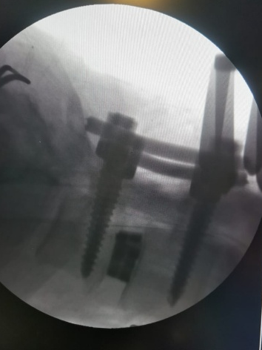
Figure 1: Radiographie per opératoire du premier patient avec les 4 vis pédiculaires et la cage au niveau L3-L4.
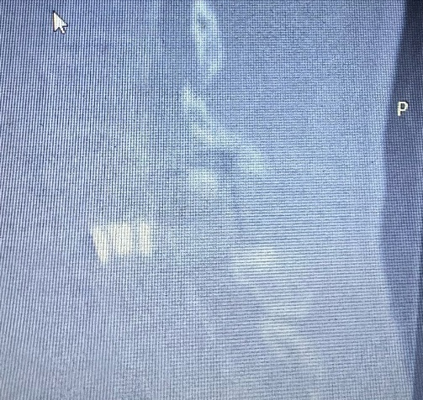
Figure 2: Scanner lombaire en reconstruction sagittale du premier patient, à 11 mois post-opératoire avec une présence d’un pont osseux entre L3 et L4.

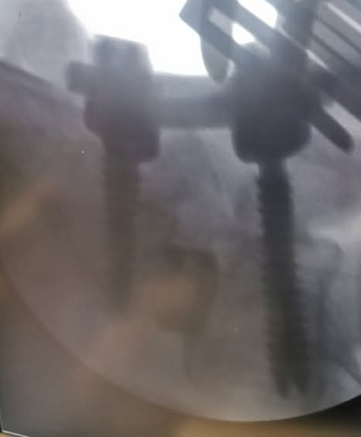
Figure 3: Radiographie per opératoire de la deuxième patiente, avec les 4 vis pédiculaires et la cage au niveau L5-S1.

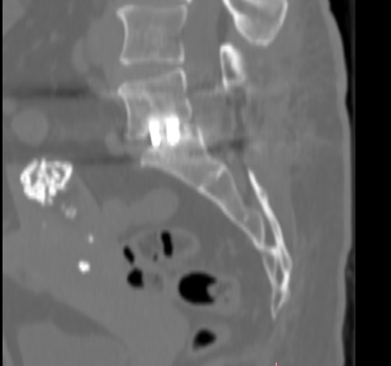
Figure 4 : Scanner lombaire en reconstruction sagittale de la deuxième patiente, à 3 mois postopératoire montrant la présence d’un pont osseux entre L5 et S1.

